МБДОУ « Детский сад №75»

Взаимодействие детей, родителей и педагогов через проведение мастер – классов по ранней профориентации дошкольников».

Педагоги группы№15
Грабушева И. К.
Куликова

2021 учебный год
Выбор формы работы по ранней профориентации дошкольников
Одна из основных задач дошкольного образования – формирование положительного отношения к труду, развитие первичных представлений о труде взрослых, его роли в обществе и жизни каждого человека. Поэтому мы решили развивать у детей интерес к различным профессиям, особенно с профессиями родителей, профессиями родного города, профессиями, востребованными в современном мире.
Чтобы сформировать представления о профессиях важно грамотно использовать формы и методы ознакомления детей с ними. Мы выбрали такую форму работы как мастер – класс. Почему? В ФГОС говорится о привлечении родителей в учебно – воспитательный процесс, использование родительского потенциала и наконец, опыт родителей профессиональный, владение ими профессией, имеют большее влияние на ребенка, чем то, о чем говорит педагог во время бесед с детьми.
Развитие личности тесно связано с профессиональным самоопределением, и дошкольный возраст является подготовительным этапом, в котором закладываются основы для профессионального самоопределения в будущем. Через участие в наших мастер – классах, дети углубляют представления не только о профессии, но и о разных специальностях из рассказов родителей, педагогов, рассматривании иллюстрации.
Ценным, но и самым трудным в проведении мастер – класса считаю то, что на выходе (в конце) должен получиться какой – то продукт, как результат совместной деятельности (мини – книжка, альбом иллюстраций, коллаж, поделка, и прочее) и подобрать именно к этой профессии то, что мы будем все вместе делать очень трудно.

Результат совместной деятельности воспитателей, родителей и детей позволяет нам сделать вывод что, кругозор детей расширяется, уровень знаний поднимается на новую ступень. Они с удовольствием знакомятся с новыми профессиями и применяют знания о них в играх.

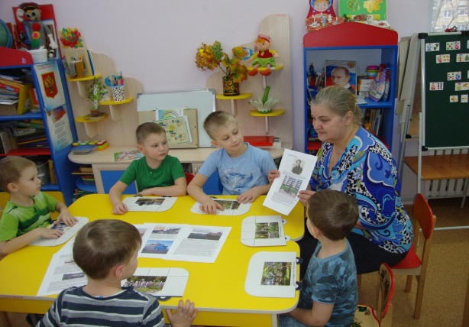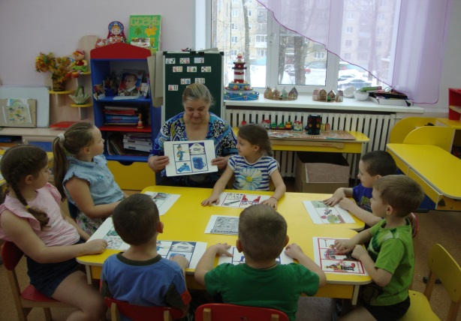

Мы задумали мастер – класс как серию путешествий по профессиям. На них мы смотрим мультик о профессии, слайд – шоу о профессии, используем творческое моделирование, изготавливаем технологические карты, поздравляем родителей с профессиональным праздником, выпускаем газеты и мини – книжки, проводим совместную трудовую деятельность.
Хочется, чтобы наши дети могли смело вступить в самостоятельную жизнь, а для этого мы хотим научить их понимать, что труд, работа - занимают важное место в жизни людей, это – основа жизни. Чтобы уважали тех, кто трудится, и ценили плоды их труда, были готовы трудиться сами – потому что надо, потому что нравиться, потому что интересно. Хочется, чтобы дети приносили пользу людям, когда вырастут и развивали бы свои трудовые способности. Все эти моменты воспитательные можно решить, используя такую форму работы с детьми как, мастер – класс.
Актуальность проведения мастер - классов
В своей работе по ранней профориентации старших дошкольников мы выбрали такую форму работы как мастер – класс. Она предполагает активное участие детей, педагогов и родителей. Через проведение мастер – класса, мы можем удачно решать все задачи по ознакомлению детей с профессией: привлечь родителей для « живого» профориентационного примера, для воспитания желания стать трудолюбивыми людьми - как мама и папа. Информационное воздействие родителей на детей очень велико – родители могут рассказать о своей работе, провести беседу о профессиях, стать помощниками в дидактических играх или взять на себя роль руководителя группы в практической деятельности детей.
Участие родителей в проведении мастер - класса
Привлекая родителей к участию в нашем мастер – классе, мы понимаем что семья – это воспитательное пространство, где формируется отношение к работе как к значимой частичке жизни родителей, где они могут самовыражаться и самореализовываться. На примере родителей дети видят, что удовлетворенность жизнью прямо связана с работой родителей. В
мастер – классах, не только педагоги, но и родители могут выступать экспертами по профессии и это будет более действенной формой, чем беседа педагога о профессиях в образовательной деятельности.

Роль мастер класса для детей
Мастер – классы помогают детям самостоятельно делать выводы на примере картинок и переживаний родителей во время работы, затрагивают их чувства и побуждают стремление к деятельности. Проводимая работа влияет на выбор профессии ребенка с детства, позволяет узнать о профессиях, которые редко вспоминаются взрослыми. Когда при проведении мастер – класса рядом находятся взрослые, которые всегда помогут и подскажут, то у детей появляется уверенность в своих силах, желание добиться хороших результатов в будущем.

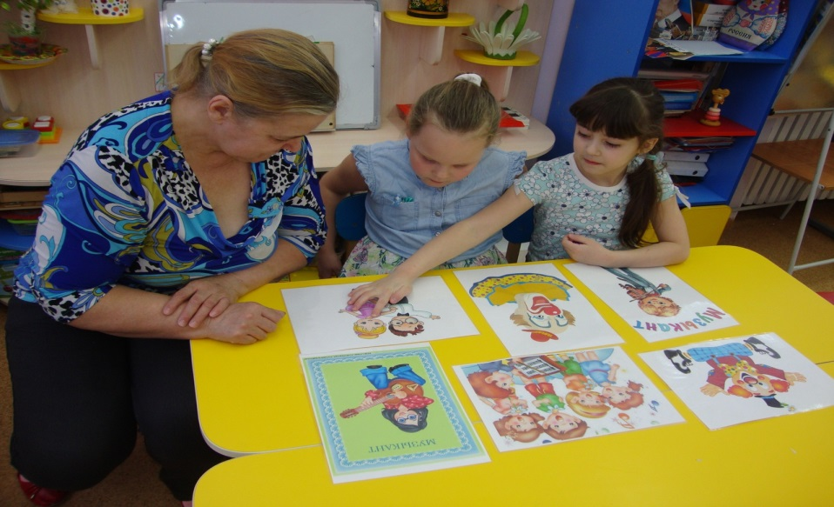

Полученные знания расширяют представление о профессии, о содержании его деятельности, об общественной значимости труда, о ценностном отношении к собственному труду, труду других детей и его результатам. Такая система работы в комплексе с другими формами может оказать серьезное влияние на выбор профессии. Все мы в детстве мечтали кем – то стать и потом всю жизнь сожалеем, что выбрали другую профессию. Помочь определиться ребенку в восприятии окружающего мира помогает мастер – класс.
Цель мастер – класса:
Знакомство с профессией, Формирование целостного представления о профессии.
Задачи:
Познакомить детей с профессией, показать значение трудовой деятельности в жизни человека.
Развивать познавательный интерес к профессии, мышление, память, любознательность, способствовать развитию связной речи
Воспитывать уважение к людям данной профессии. Помочь осознать важность и полезность для людей результатов труда.

ИТОГ:
В настоящее время нами разработаны более 30 мастер – классов по профессиям – как готовая форма работы с родителями и детьми.
Современный педагог – это педагог, профессионально владеющий всеми современными иновационными педагогическими технологиями, умеющий импровизировать, творить, обучать и воспитывать. В работе с детьми и родителями важно находить элементы творчества, креатива, ситуаций успеха. Будем рады сотрудничеству с теми, кому эта тема интересна.

ЛИТЕРАТУРА:
Машуев А. В. Организация и проведение мастер – классов. Методические рекомендации 2007.
Уроки мастерства. Выпуск 2 –М, Планета 2011.
Современные формы вовлечения родителей в образовательном процессе ДОО. Программа «Детство».
Мастер – классы и педагогические семинары в ДО детей ( Кленова Н. В. Абдухакимова В.В.)
Боровиков Л. И. Воспитание и дополнительное образование №1 – 2004.
Как творчески работающему педагогу подготовить и провести мастер – класс.

